Tartalomjegyzék

A Zalakaros Város Önkormányzata Képviselőtestülete 2017. december 06-i ülésén hozott határozatokról

Hat. száma Tartalom
Nyílt:
248/2017 Zalakaros Településrendezési eszközeinek módosítása: kiemelt
fejlesztési terület
249/2017 A Zalakaros gyógyhely komplex turisztikai fejlesztése című projekt
konzorciumi együttműködési megállapodásáról és támogatási
szerződéséről döntés
250/2017 A Zalakaros gyógyhely komplex turisztikai fejlesztése című projekt
konzorciumi együttműködési megállapodásáról és támogatási
szerződéséről döntés-bankszámlanyitás
251/2017 Elektromos autótöltő helyének meghatározása

Zárt:

Interpelláció:
-
Képviselői kérdések, bejelentések:
-
Tájékoztató:
-

Kivonat: A Zalakaros Város Önkormányzata Képviselőtestülete 2017. december 06-án megtartott ülésének jegyzőkönyvéből.

Képviselőtestület 248/2017. (XII.06.) számú határozata:
Zalakaros Város Önkormányzat Képviselő-testülete a város településszerkezeti tervének elfogadásáról az alábbiak szerint dönt:
1.) E határozat 1. sz. mellékletét képező településszerkezeti terv leírása elfogadásra kerül.
2.) E határozat 2. mellékletét képező 2017. december 6-i dátummal ellátott módosított településszerkezeti terv a mellékletekben jelölt tervezési terület határán belül elfogadásra kerül.
Határidő: azonnal
Felelős: Novák Ferenc polgármester
Operatív felelős: Tóthné Őri Ibolya városfejlesztési osztályvezető

1. sz. melléklet:
a településszerkezeti terv módosításáról szóló 248/2017. (XII. 06.) számú határozatához

1. A 227/2015. (IX.10.) számú határozat 3. mellékletének 1. számú „Szerkezeti terv leírása” című fejezetének 1.1.2. pontjában található vegyes területekről és különleges övezetekről szóló leírások kiegészülnek az alábbiak szerint:
vegyes területek (településközpont és intézményi vegyes területek)
A településközpont vegyes rendeltetés lakó- és egyéb funkciók egy övezetben történő elhelyezését jelenti az OTÉK értelmezése szerint. Településközpont vegyes területként szabályozott a Hegyalja utca és Kapitány köz sarkán lévő 3 telek, melyek közül az egyiken kereskedelmi funkció található. Településközpont vegyes terület található a Zrínyi Miklós utca mindkét oldalán, ahol lakóépületek és néhány intézmény (orvosi rendelő, gyógyszertárak) helyezkedik el, valamint a Gyógyfürdő tér É-i és K-i oldalán.
Intézményi vegyes területként szabályozottak a Napnyugat köz É-i oldalán lévő oktatási intézmények (általános iskola, óvoda), a rendőrség és orvosi rendelő területe, a Zrínyi Miklós utca és a Jegenye sor sarkán lévő tűzoltóság és mentőszolgálat telke, a Gyógyfürdő tér D-i oldalán lévő szálloda épületek és szolgáltató ház telkei, valamint a tértől nyugatra a Termál út nyugati oldalán lévő sportpályák területe.
különleges övezetek (strand terület, sportterület, kemping terület, szakrális terület)
A város üdülőközpontjában a strand, valamint annak DK-i irányú tervezett fejlesztési területei különleges strand terület övezeteként szabályozottak.
A 150/5 hrsz.-ú telek Ny-i oldalán működő kemping területe különleges kemping övezetként szabályozott, mely terület K-i oldalán egy út kialakítása tervezett.
A Szent László téren lévő templom és annak környezete különleges szakrális területként szabályozott.
2. A 227/2015. (IX.10.) számú határozat 3. mellékletének 2. számú „Változások (Beavatkozások és ütemezések) című fejezete kiegészül az alábbi 16. ponttal:
16. A 311/1 hrsz.-ú telek ’Ksp’ jelű beépítésre szánt különleges sportterület rendeltetésből ’Vi’ jelű intézményközpont vegyes rendeltetésbe kerül átsorolásra.
3. A 227/2015. (IX.10.) számú határozat 3. mellékletének 3. számú „A település területi mérlege” című fejezete módosul az alábbiak szerint:

Zalakaros - Területi mérleg | területfelhasználás (ha)
 | meglévő | tervezett | területfelhasználás összesen (ha)
Beépítésre szánt területek
Lk (Kisvárosias Lakóövezet) | 0,81 | 1,26 | 2,07
Lke (Kervárosias Lakóövezet) | 65,25 | 72,78 | 138,03
Lf (Falusias Lakóövezet) | 9,84 | 45 | 54,84
Vt (Településközpont Vegyes) | 2,16 | 3,54 | 5,7
Vi (Intézményközpont Vegyes) | 3,42 | 3,32 | 6,74
Gksz (Gazdasági,kereskedelmi szolgáltató) | 1,32 | 2,95 | 4,27
Gip (Gazdasági, egyéb ipari) | 3,9 | 16,00 | 19,90
Üü (Üdülőházas Üdülőterület) | 15,49 | 40,16 | 55,65
Kk (Különleges kemping terület) | 0 | 3,21 | 3,21
Kst (Különleges strand terület) | 14,41 | 0 | 14,41
Ksz (Különleges szakrális) | 0,52 | 0 | 0,52
Ksp (Különleges sportterület) | 5,95 | 22,66 | 28,61
Beépítésre nem szánt területek
Köu (Közlekedési terület) | 104,24 | 0 | 104,24
Zk (Zöldterület, közkert) | 1,51 | 1,63 | 3,14
Zp (Zöldterület, közpark) | 5,59 | 3,27 | 8,86
Eg (Gazdasági Erdőterület) | 116,80 | 317,33 | 434,13
Ev (Védelmi Erdőterület) | 25,91 | 6,39 | 32,3
Ek (Közjóléti Erdőterület) | 0 | 4,02 | 4,02
Má (Általános Mezőgazdasági) | 449,07 | 56,88 | 505,95
Mk (Kertes Mezőgazdasági) | 226,40 | 0 | 226,40
V (Vízgazdálkodási Terület) | 22,41 | 1,14 | 23,55
Tk (Természet közeli terület) | 0 | 7,98 | 7,98
Kt (Különleges- Temető) | 3,14 | 0 | 3,14
Kb-p (Különleges- pincesor) | 0 | 12,54 | 12,54
Kb-sp (Különleges - Sport) | 6,9 | 0 | 6,9
Kb-sze (Különleges- Szennyvíz) | 0 | 16,18 | 16,18
Összesen: |  |  | 1723,28

4. A 227/2015. (IX.10.) számú határozat 3. mellékletének 5. számú „A biológiai aktivitásérték számítási eredménye” című fejezete módosul az alábbiak szerint:
Zalakaros- Biológiai aktivítás érték számítás, tervezett szerkezeti terv alapján
Övezet | meglévő | tervezett | összesen (ha) | érték-mutató | bio.akt.
Beépítésre szánt területek
Lk (Kisvárosias Lakóövezet) | 0,81 | 1,26 | 2,07 | 1,2 | 2,484
Lke (Kervárosias Lakóövezet) | 65,25 | 72,52 | 137,77 | 2,7 | 371,979
Lf (Falusias Lakóövezet) | 9,84 | 45 | 54,84 | 2,4 | 131,616
Vt (Településközpont Vegyes) | 2,16 | 1,21 | 3,37 | 0,5 | 1,685
Vi (Intézményközpont Vegyes) | 3,42 | 3,32 | 6,74 | 0,5 | 3,37
Gksz (Gazdasági, kereskedelmi szolgáltató) | 1,32 | 2,95 | 4,27 | 0,4 | 1,708
Gip (Gazdasági, egyéb ipari) | 3,9 | 14,67 | 18,57 | 0,4 | 7,428
Üü (Üdülőházas Üdülőterület) | 19,15 | 40,16 | 59,31 | 2,7 | 160,137
Kk (Különleges kemping terület) | 0 | 3,21 | 3,21 | 1,5 | 4,815
Kst (Különleges strand terület) | 14,41 | 0 | 14,41 | 1,5 | 21,615
Ksz (Különleges szakrális) | 0,52 | 0 | 0,52 | 1,5 | 0,78
Ksp (Különleges sportterület) | 5,95 | 22,66 | 28,61 | 3 | 85,83
Beépítésre nem szánt területek
Köu (Közlekedési terület) | 104,24 | 0 | 104,24 | 0,6 | 62,544
Zk (Zöldterület, közkert) | 1,51 | 1,63 | 3,14 | 6 | 18,84
Zp (Zöldterület, közpark) | 5,59 | 3,27 | 8,86 | 6 | 53,16
Eg (Gazdasági Erdőterület) | 118,36 | 318,06 | 436,42 | 9 | 3927,78
Ev (Védelmi Erdőterület) | 25,91 | 6,39 | 32,3 | 9 | 290,7
Má (Általános Mezőgazdasági) | 452,36 | 55,32 | 507,68 | 3,7 | 1878,416
Mk (Kertes Mezőgazdasági) | 226,66 | 0 | 226,66 | 5 | 1133,3
V (Vízgazdálkodási Terület) | 22,41 | 1,14 | 23,55 | 6 | 141,3
Tk (Természet közeli terület) | 0 | 7,98 | 7,98 | 8 | 63,84
Kb-t (Különleges- Temető) | 3,14 | 0 | 3,14 | 6 | 18,84
Kb-p (Különleges- pincesor) | 0 | 12,54 | 12,54 | 3,2 | 40,128
Kb-sp (Különleges - Sport) | 6,9 | 0 | 6,9 | 6 | 41,4
Kb-sze (Különleges- Szennyvíz) | 0 | 16,18 | 16,18 | 3,2 | 51,776
Összesen: |  |  | 1723,28 |  | 8515,47

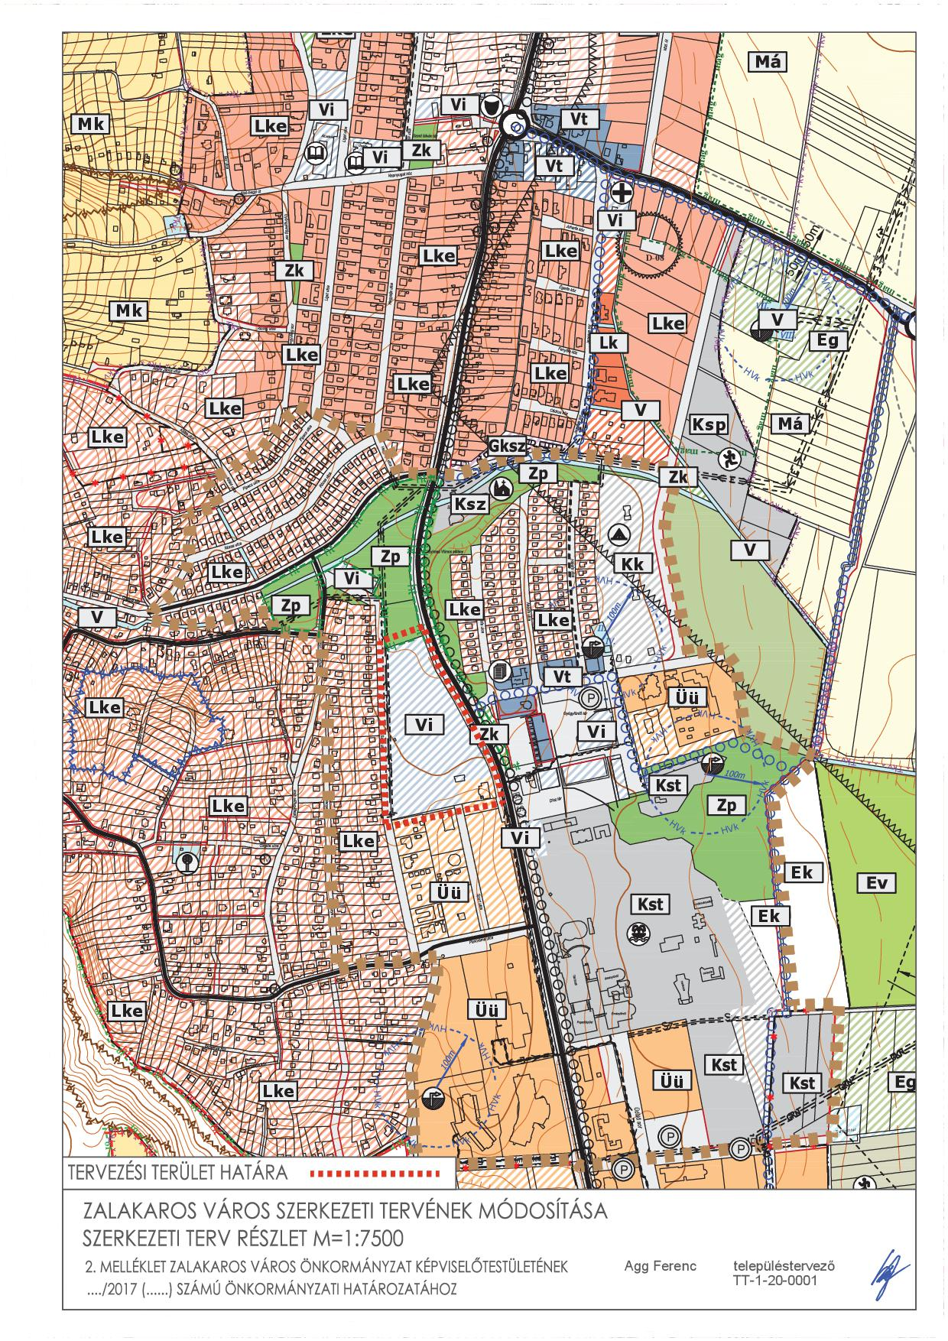

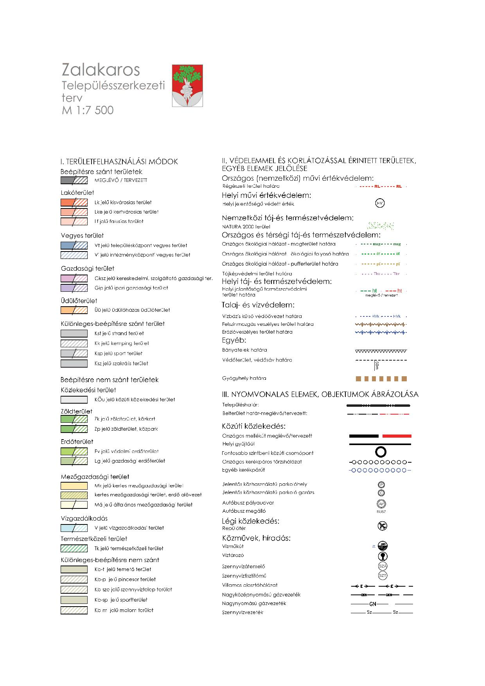

Kmft.

Novák Ferenc s.k. Szabóné dr. Csányi Marianna s.k.
Polgármester Jegyző
A kivonat hiteles.

Zalakaros 2017. december 07.

Szabóné dr. Csányi Marianna
Jegyző

Kivonat: A Zalakaros Város Önkormányzata Képviselőtestülete 2017. december 06-án megtartott ülésének jegyzőkönyvéből.

Képviselőtestület 249/2017. (XII.06.) számú határozata:

Zalakaros Város Önkormányzata a Magyar Turisztikai Ügynökséggel együtt Konzorciumban (a továbbiakban Konzorcium) a Gazdaságfejlesztési és Innovációs Operatív Program Turisztikailag frekventált térségek integrált termék- és szolgáltatás fejlesztése tárgyú felhívására benyújtott Zalakaros gyógyhely komplex turisztikai fejlesztése című projektje pozitív elbírálásban részesült, ennek megvalósítása érdekében a Képviselőtestület felhatalmazza a polgármestert a Támogatási szerződés illetve Konzorciumi együttműködési megállapodás és az ezekhez kapcsolódó dokumentumok aláírására.
Határidő: 2017.december 31.
Felelős: Novák Ferenc polgármester
Operatív felelős: Tóth Enikő projektmenedzser

Kmft.

Novák Ferenc s.k. Szabóné dr. Csányi Marianna s.k.
Polgármester Jegyző
A kivonat hiteles.

Zalakaros 2017. december 07.

Szabóné dr. Csányi Marianna
Jegyző

Kivonat: A Zalakaros Város Önkormányzata Képviselőtestülete 2017. december 06-án megtartott ülésének jegyzőkönyvéből.

Képviselőtestület 250/2017. (XII.06.) számú határozata:

Zalakaros Város Önkormányzat Képviselőtestülete az általa benyújtott és kedvező elbírálásban részesült pályázatok pénzügyi bonyolítása érdekében felhatalmazza a polgármestert, hogy a Magyar Államkincstárnál a megnyert pénzösszegek kezelése céljából kezdeményezze pénzforgalmi számla nyitását.
Határidő: 2017.december 31.
Felelős: Novák Ferenc polgármester
Operatív felelős: Tóth Enikő projektmenedzser

Kmft.

Novák Ferenc s.k. Szabóné dr. Csányi Marianna s.k.
Polgármester Jegyző
A kivonat hiteles.

Zalakaros 2017. december 07.

Szabóné dr. Csányi Marianna
Jegyző

Kivonat: A Zalakaros Város Önkormányzata Képviselőtestülete 2017. december 06-án megtartott ülésének jegyzőkönyvéből.

Képviselőtestület 251/2017. (XII.06.) számú határozata:

1./ Zalakaros Város Önkormányzat Képviselőtestülete hozzájárul, hogy az e-Mobi Elektomobilitás Nonprofit Kft. a Zalakaros, Dísz tér, 261/40 hrsz-ú ingatlanon 2 db elektromos gépjármű töltőberendezést építsen ki, azzal, az e-kerékpártöltő változatlan helyszínen kerüljön kialakításra, de az e-autótöltő a Tourinform irodával szemben lévő parkoló bejáratánál lévő első két parkolóban épüljön ki.

2./ Zalakaros Város Önkormányzat Képviselőtestülete felhatalmazza a polgármestert a tulajdonosi hozzájárulás és az együttműködési megállapodás aláírására.

Határidő: azonnal
Felelős: Novák Ferenc polgármester
Operatív felelős: Tóthné Őri Ibolya városfejlesztési osztályvezető

Kmft.

Novák Ferenc s.k. Szabóné dr. Csányi Marianna s.k.
Polgármester Jegyző
A kivonat hiteles.

Zalakaros 2017. december 07.

Szabóné dr. Csányi Marianna
Jegyző

